Emanuel Lasker - Schachkönig aus Barlinek

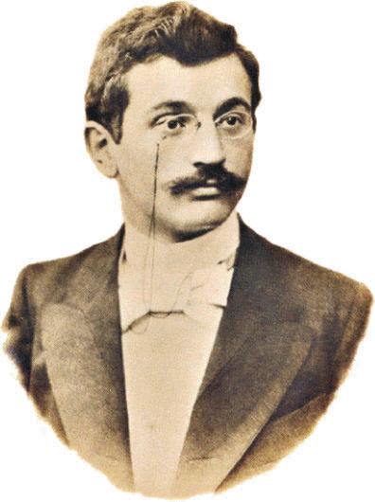
3. Internationales
E. LASKER-Schachfestival
im Schnellschach

27. August 2022

Schirmherr: Bürgermeister der Stadt Barlinek
Veranstalter: Barlineker Kulturzentrum, Stadtverwaltung von Barlinek,
Schachklub LASKER Barlinek
Organisator : Krzysztof Wolski;
Medienbetreuung: Internet - Portal Barlinek 24
Ziel des Turniers: Wahrung des Andenkens an den Weltmeister
Emanuel Lasker, der in Barlinek geboren wurde;
Propagierung der kulturellen und touristischen Vorzüge Barlineks

SPIELSTÄTTE : Europejskie Centrum Spotkań
74-320 Barlinek, ul. Leśna nr 1

SPIELSYSTEM
Turnierart: 9 Runden Schweizer System (Auslosung mit Computerprogramm)
Das Schach-Festival wird in zwei Turnieren gespielt:
Turnier A: Senioren, Turnier B: Jugendliche u18 (mit getrennter Wertung für u18 bzw. u12).
Die Anzahl der Teilnehmer ist begrenzt auf 80 Spieler

Bedenkzeit: P-15 (15 Minuten je Partie und Spieler ohne Schreibpflicht.)

Zeitplan :
9.00 -9.45 Uhr Anmeldung im Turniersaal,
10.00 Uhr Eröffnung des Turniers,
10.20 Uhr Beginn 1. Runde,
11.00 Uhr 2. Runde,
11.40 Uhr 3. Runde,
12.20 Uhr 4. Runde,
13.00 Uhr 5. Runde, anschließend Mittagspause
14.15 Uhr 6. Runde,
14.55 Uhr 7. Runde,
15.35 Uhr 8. Runde,
16.15 Uhr 9. Runde
17.00 Uhr Siegerehrung

Startgeld: 8 € (oder 35 zl),
Deutsche Teilnehmer überweisen das Startgeld auf das Konto des
Deutschen Schachbundes e.V. mit der
IBAN: DE07 1004 0000 0774 6704 02
Verwendungszweck: Name, Vorname + Schachturnier Barlinek
Achtung: Bei Zahlung am Turniertag (Bargeld) beträgt das
Startgeld 10 € (oder 45 zl).

Verpflegung: Der Veranstalter bietet einen kostenlosen Mittags-Imbiss sowie
ein Kaffee-Buffet.

SPIELREGELN UND ERGEBNISWERTUNG

Spielregeln: Gespielt wird nach den FIDE-Regeln.

Schiedsrichter: FA Oskar Rosłon, E-Mail: roslonoskar@gmail.com

Über die Belegung der Plätze entscheidet die Anzahl der erzielten Punkte. Bei Punktgleichheit entscheiden: Buchholz, Cut-1 [Streichung des schlechtesten Gegners] usw. nach Vorgabe des Schiedsrichters.

Preise: Turnier A 1. Preis: Pokal + Geldpreis [450 zl]
2. Preis: Pokal + Geldpreis [350 zl]
3. Preis: Pokal + Geldpreis [250 zl]
Turnier B Die besten 3 Jugendlichen (u18 bzw. u12) erhalten
Urkunde, Pokal und Sachpreis
Weitere Sonderpreise (Sachpreise) in Abhängigkeit von der Teilnehmerzahl;
Keine Doppelpreise.

Meldung: Bis 22. August 2022 per E-Mail an
Hans-Juergen.Hochgraefe@hs-wismar.de

oder

bei Krzysztof Wolski Handy 0048-662635134 , E-Mail: wolski36@wp.pl.

Das Turnier wird unterstützt vom Deutschen Schachbund, der Firma ChessBase und der Lasker-Gesellschaft Berlin

Wir laden herzlich ein.

Übernachtung: Hinweise zu Übernachtungsmöglichkeiten für deutsche Teilnehmer
können angefordert werden bei Hans-Juergen.Hochgraefe@hs-wismar.de

